- 5 000 sztuk przypinek/ buttonów
Specyfikacja:
- Aluminiowy korpus
- Nadruk zabezpieczony specjalną folią przed wpływem czynników atmosferycznych
- Tył przypinki zawiera agrafkę
- Wymiar przypinki: Ø 56 mm +/- 1cm
- Rodzaje projektów: 4 różne grafiki po 1250 sztuk każdy wzór
- grafika po stronie zamawiającego, pliki zostaną przesłane po wyłonieniu wykonawcy
Projekty poglądowe:


- 5655 sztuk smyczy
Specyfikacja:
- Nadruk dwustronny sublimacyjny
- Szerokość smyczy 15 mm +/- 1cm
- Długość 450 mm +/- 1cm
- Wykończenie: karabińczyk typu „rybka”
- Kolor: czarny
Grafika po stronie zamawiającego, pliki zostaną przesłane po wyłonieniu wykonawcy
zdjęcie poglądowe:
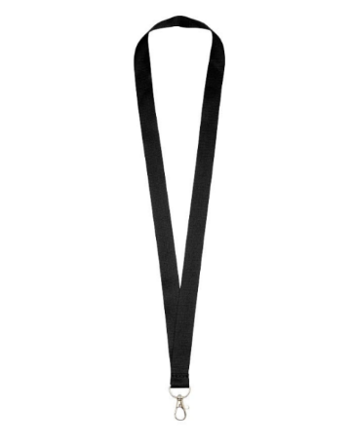
projekt poglądowo:

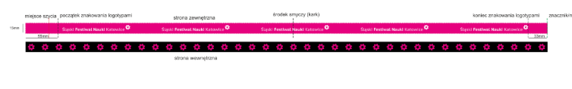

  - 500 sztuk wielofunkcyjna bransoletka przetrwania
Specyfikacja:
- Wielofunkcyjne narzędzie przetrwania, funkcje: krzesiwo, iskrownik, kompas, gwizdek
- Wymiary: 25,5 x 3,4 x 1,1 cm
- Kolor: Czarny
Zdjęcie poglądowe:
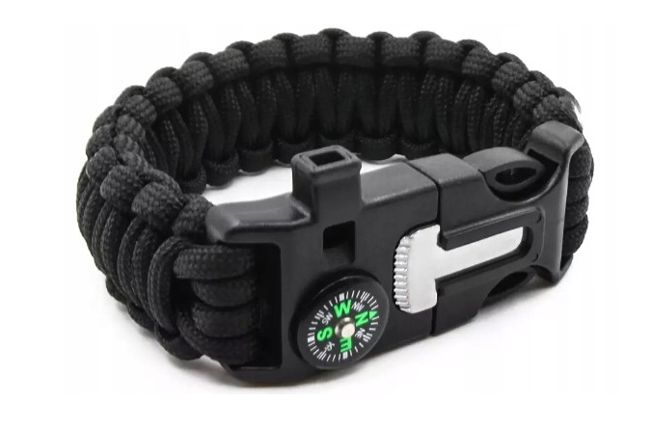

Wyłoniony zwycięzca przed przystąpieniem do całościowej realizacji będzie zobowiązany o przesłanie wizualizacji wszystkich przedmiotów. Pliki z grafiką zostaną przesłane przez Uniwersytet Śląski.

- Termin i sposób realizacji zamówienia: w nieprzekraczalnym terminie
do 26.11.2025
- Miejsce realizacji zamówienia:
ul. Bankowa 12, 40-007 Katowice, Sklep Uniwersytecki hol w Rektoracie pok. 0.19
Warunki płatności:
- Podstawą dokonania płatności będzie prawidłowo wystawiona faktura VAT oraz podpisany obustronnie protokół odbioru.
- Zamawiający wypłaci Wykonawcy wynagrodzenie na rachunek bankowy Wykonawcy wskazany na fakturze w terminie 14 dni od daty przyjęcia przez Zamawiającego prawidłowo sporządzonej faktury.

